Примеры решения задач по предмету
«Цифровая обработка сигналов»

ЗАДАЧА
ОПРЕДЕЛИТЬ ПЕРИОД ДАННОГО СИГНАЛА:
x(t) = 2*sin(2*pi*3*t)+3*sin(2*pi*5*t)+6*sin(2*pi*8*t)
1) Находим наибольштй общий делитель (НОД) частот (3,5,8)
f = НОД(3,5,8) = 1 (Гц)
T = = 1 (c)
ОТВЕТ: f = 1 (c).

ЗАДАЧА
ДИСКРЕТИЗАЦИЯ НЕПРЕРЫВНОГО СИГНАЛА МАХ. ЧАСТОТНАЯ СОСТАВЛЯЮЩАЯ ЭТОГО СИГНАЛА 5000 (Гц).
ОПРЕДЕЛИТЬ MIN ЧАСТОТУ ДИСКРЕТИЗАЦИИ ЭТОГО СИГНАЛА.
В СООТВЕТСТВИИ С ТЕОРЕМОЙ КОТЕЛЬНИКОВА:
.
ОТВЕТ: .

ЗАДАЧА
ПОСТРОИТЬ АМПЛИТУДНЫЙ СПЕКТР ГРАФИКА:
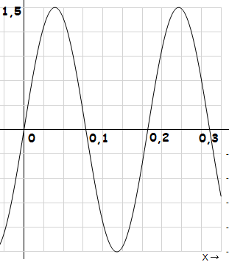
1) Определить частоту f = = 5 (Гц)
2) А = 15
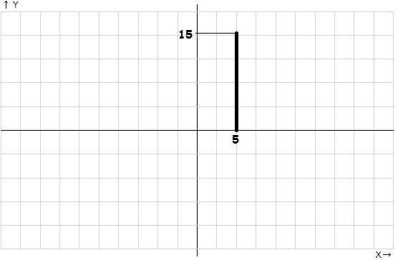

ЗАДАЧА
ПОСТРОИТЬ АМПЛИТУДНЫЙ СПЕКТР ГРАФИКА:
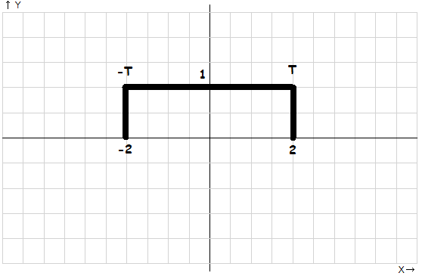
x(f) =2T
= 2T
В нуле значение 2Т = 4
Функция принимает значение ноль (пересечение оси абсцисс) в точках +-1/2Т; +-2/2Т; +-3/2Т; ….
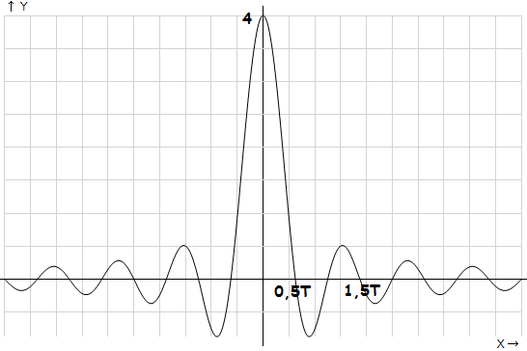
ЗАДАЧА
ЗАПИСАТЬ ВЫРАЖЕНИЕ ЗАДАННОГО СИГНАЛА:
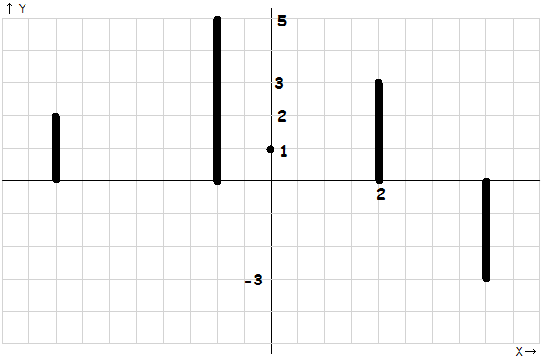
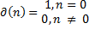
(n-x) = 4 x = n+4
И т.д.
………..
Т.о. y(n) =

ЗАДАЧА
ПОСТРОИТЬ СИГНАЛ ПО ЗАДАННОМУ ВЫРАЖЕНИЮ:
x(n) =
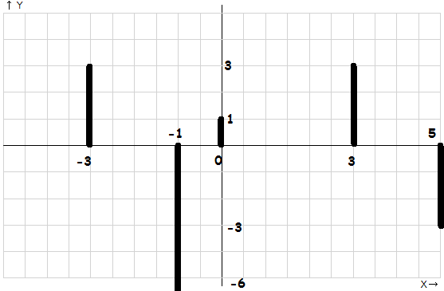

ЗАДАЧА

Для измерения давления используется датчик с коэффициентом преобразования 50 мВ/Па. На выходе датчика напряжение 10500 мВ. Определить измеряемое давление.
НАЙТИ ?
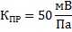
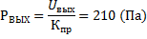

ОТВЕТ:

ЗАДАЧА
ПОСТРОИТЬ АМПЛИТУДНЫЙ СПЕКТР СИГНАЛА:
x(t) = 5*sin(2*pi*2t)+6*cos(2*pi*8t)+4*sin(2*pi*10t)
